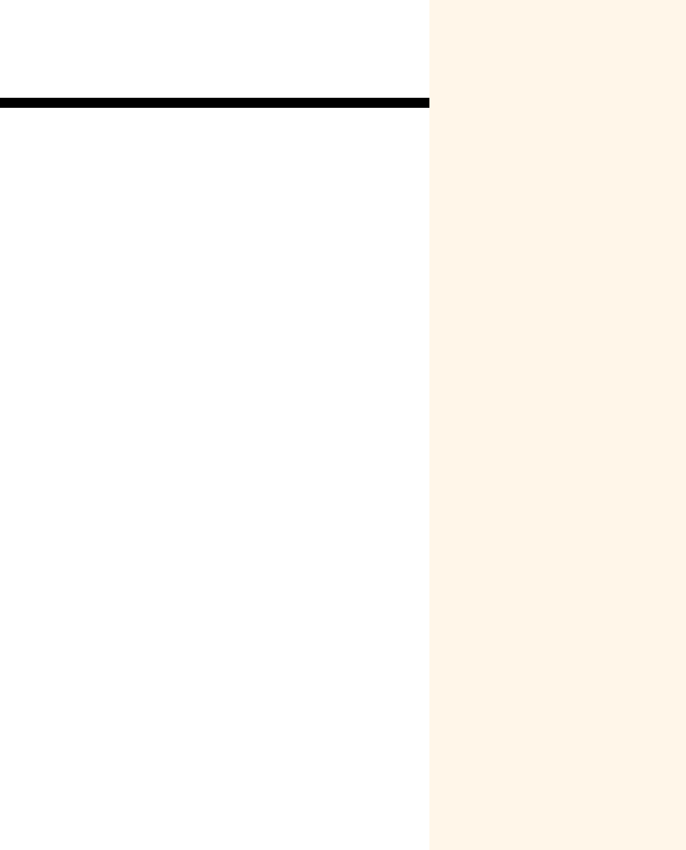
Perfil profissional
João Mário
Contacto

 123-123-4567
 joao.mario@gmail.com
 Bairro Luis Cabral, Cidade de Maputo
 linkedin.com/joao.mario

Habilidades
Profissionais
- Liderança;
- Pontualidade;
- Criatividade.

Técnicas
- Office MS Word e Excel,;
- PowerPoint;
- Windows 10 e 11;
- Microsoft Teams, Skype, Google Classroom, ZOOM.

Formação
Pós-Graduação em história
Universidade Dom Bosco, Maputo
Dezembro de 2020.

Bacharelado em ensino de história
Universidade de Lisboa, Lisboa
2005 - 2009

Professor de história com 5 anos de experiência em turmas de nível médio. Tenho amplo conhecimento da grade de história do MEC, com especial interesse por história de Portugal e de África. Desejo levar a uma nova instituição de ensino a minha dedicação e criatividade para ensinar e inspirar os alunos a ter voos mais altos.

Experiências profissionais
Professor de história
Escola Polivalente da Ilha, 2010 até o momento
- Preparar o material a ser ensinado aos alunos de acordo com um currículo aprovado.
Professora de história
Colégio Nyamunda, 2009 – 2010
- Ensinar os alunos de acordo com um plano metódico, incluindo palestras, discussões, apresentações audiovisuais, trabalho de laboratório, oficina e viagens de campo

Idiomas
Língua materna português
Inglês falado e escrito

Hobbies
Caçar, pescar, esquiar e viajar pelo mundo

